**Отчёт**

**о проведении**

**Урока Мужества**

**2 февраля 2019 года прошел Урок Мужества, посвященный 76-й годовщине разгрома советскими войсками немецко-фашистских войск в Сталинградской битве (17.07.1942-02.02.1943 гг.).**

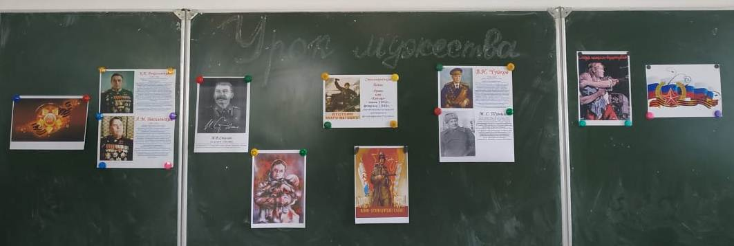

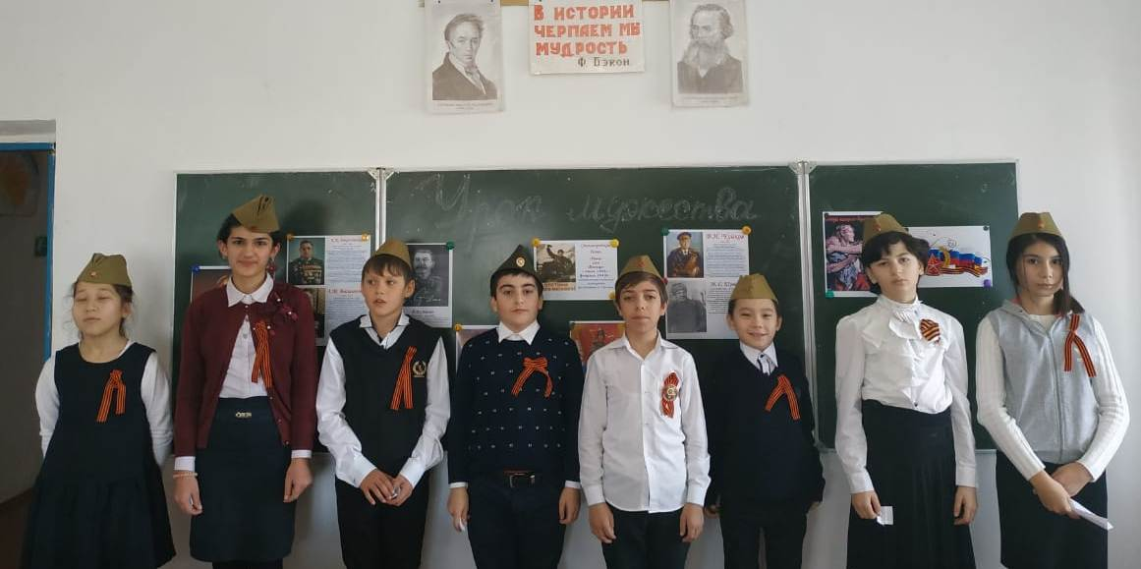

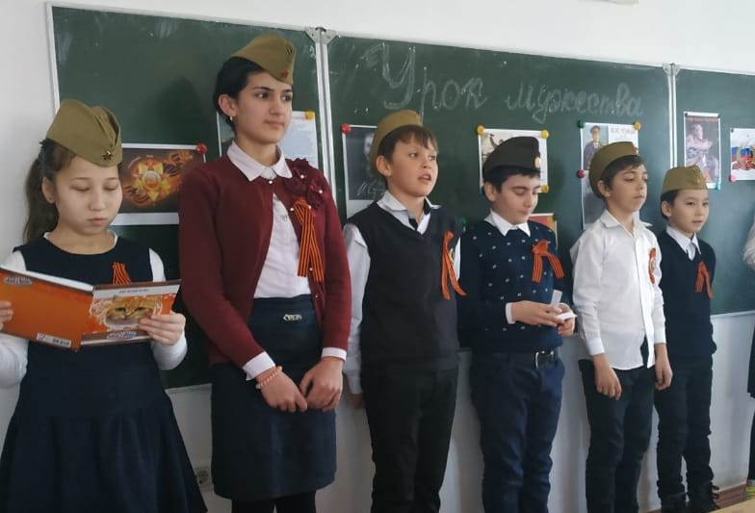

**Выступление учащихся 5-7 классов**

**Просмотрели: видеоклип группы «Любэ» «Сталинград» и видеофильм «Сталинградская битва. 200 дней, изменивших войну».**

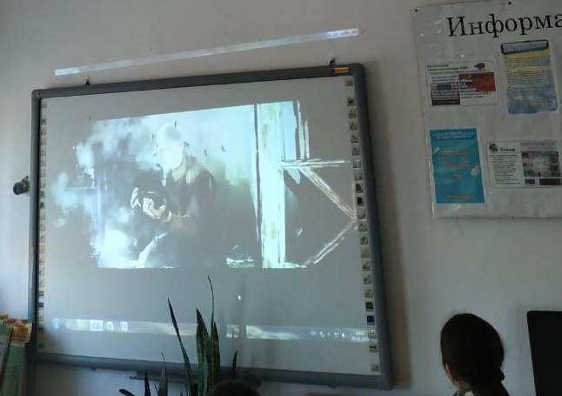

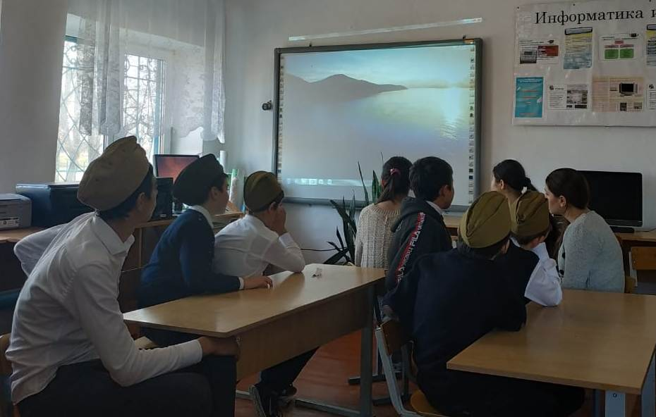

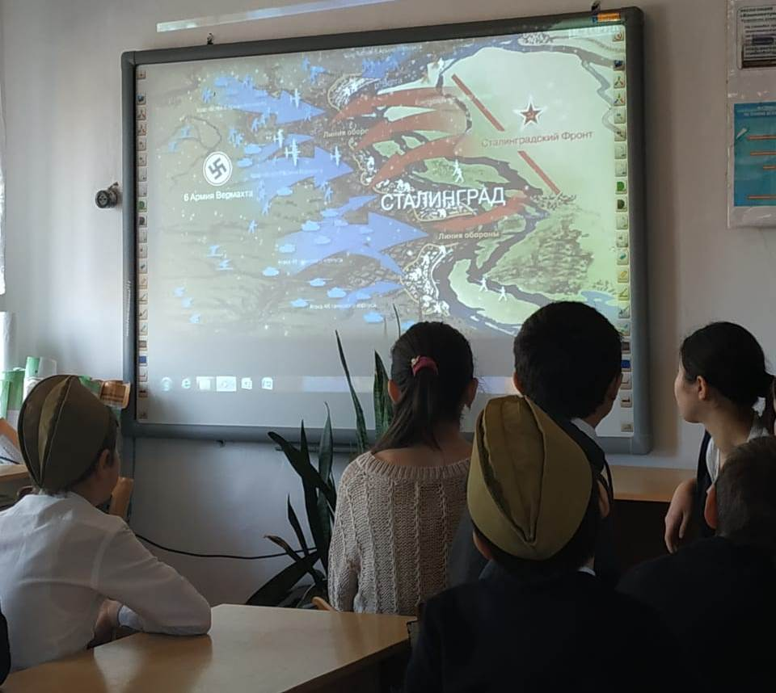

**Провела: учитель истории Мухина Н.А.**